软件测试 实验报告—EasyMock、JUnit
（给出实验名称，暂时不要给出姓名和学号等涉及个人信息的内容）

1、实验目的
使用EasyMock+Junit对附件中的LoginServlet进行测试：分别对登录成功和失败进行测试，测试方法名分别为testLoginSuccess()和testLoginFailed()

2、测试范围
结合布置的测试题目，列举要测试的模块，并对应编号，以便测试过程中引用。对函数LoginServlet()的成功与失败情况，testLoginSuccess()和testLoginFailed()进行测试
2.1模块一：登陆成功模块
2.2模块二：登录失败模块

3、测试过程
给出测试计划概述，以及具体的测试过程：
- 测试模块/对象
- 测试用例编号,测试用例,预期结果，实际结果
- 测试代码截图，测试结果截图
3.1模块一测试
3.1.1测试用例
用例类型 | 用例编号 | 用户名 | 密码 | 预期结果 | 实际结果
合法输入 | 1 | admin | 123456 | 登陆成功 | 登陆成功
3.1.2测试代码
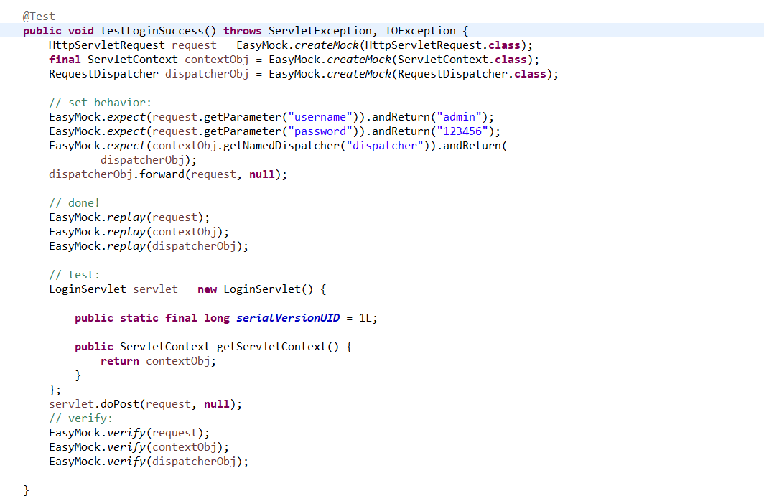
图1 模块一测试代码
3.1.3结果截图
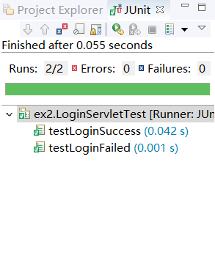
图2 模块一测试结果

3.2模块二测试
3.2.1测试用例
用例类型 | 用例编号 | 用户名 | 密码 | 预期结果 | 实际结果
合法输入 | 1 | admin | 1234 | 登录失败 | 登录失败
合法输入 | 2 | Null | 123456 | 登录失败 | 登录失败
合法输入 | 3 | admin | Null | 登录失败 | 登录失败
3.2.2测试代码
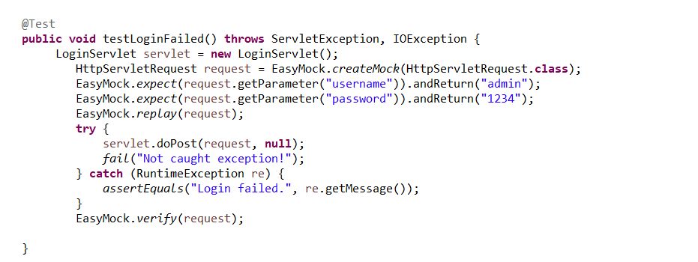
图3 模块二测试代码

3.2.3结果截图
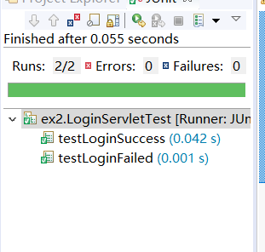
图4 模块二测试结果

4、总结与分析
本次测试主要采用黑盒测试，在不考虑程序内部结构和内部特性的情况下，在程序接口进行测试，检查程序是否能适当地接收输入数据而产生正确的输出信息。并结合白盒测试，检查软件内部的逻辑结构，对软件中的逻辑路径进行覆盖测试。
在测试中，发现登录函数并无逻辑问题，正确地用户名和密码能登陆成功，错误的用户名和密码会登陆失败。

